Informativno predavanje o BizVenture takmičenju | BizVenture organizuje online šampionat za studente Univerziteta u Sarajevu i Univerziteta u Banja Luci

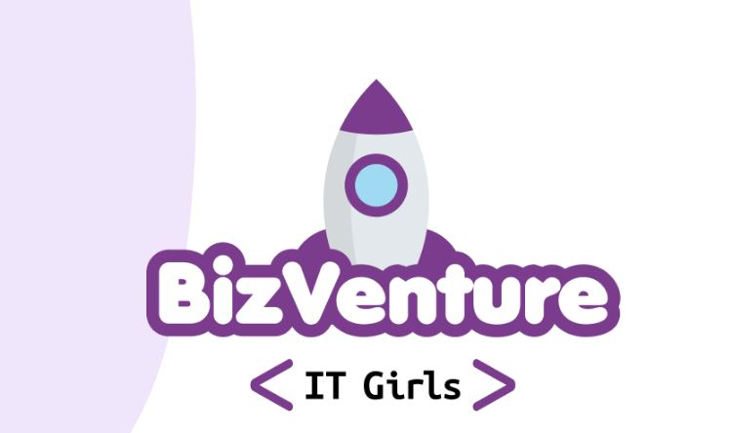

U novembru 2023. godine, u saradnji Univerziteta u Sarajevu i Univerziteta u Banjoj Luci počinje BizVenture online šampionat.

Ukoliko si studentica ili student Univerziteta u Sarajevu ili Univerziteta Banjoj Luci i imaš želju da naučiš osnove preduzetništva, okušaš svoju biznis ideju u virtuelnom svijetu i odlično se zabaviš, BizVenture online igra je prava stvar za tebe!

Predstavnice UNDP-a u BiH će u ponedjeljak, 7. novembra 2022. godine u 13:30 sati u svečanoj sali Rektorata Univerziteta u Sarajevu (Obala Kulina bana 7/II) održati informativno predavanje na temu BizVenture takmičenja.

Pozivamo vas da nam se pridružite!

Više informacija dostupno je na: https://fb.watch/geUj8RJBuy/ ili https://bizventure.ba/.

